Infobrev: Intensiva veckor vid norra infarten till Bua

Nu under oktober månad kommer Infrakraft att bygga anslutningarna av den nya 41:an mot den befintliga, både i norr vid Surtan och i söder vid Sundholmen. Arbetena skall utföras på trafikerad väg och kommer att påverka framkomligheten, både på 41:an och på den norra infarten till Bua.

Hur påverkas trafiken på väg 41?
Trafiken ute på väg 41 kommer under kommande veckor att ha begränsad framkomlighet när de den nya vägen skall anslutas mot den gamla. Stundtals kommer ett körfält vara avstängd och regleras då med vakter eller trafikljus. När anslutningarna är färdigställda leds trafiken om, in på kortare sträckor, av den nybyggda vägen och kommer att gå här fram till den stora omläggningen som äger rum nästa sommar. Bilder på baksidan visar förbiledningarna i norr och söder.

Hur påverkas närboende?
Från och med torsdag 9:e oktober till och med tisdag 14:e oktober kommer dock vägen att stängas helt p.g.a. vägbyggnad och asfalteringsarbeten på sträckan. Under denna tid kommer trafiken att hänvisas till den södra ut-/infarten. Brukare kommer få tillgång till sina marker under denna period, kontakta Kristoffer Gadd för närmare info.
Från onsdag den 15:e oktober kommer den enskilda vägen åter öppnas. Arbetena ute på 41:an inte är helt färdigställda, men den norra in-/utfarten går då att nyttja igen.
Den 24:e oktober beräknas arbetena vara slutförda vid anslutningarna ute på v41.

Projektet hoppas med detta utskick att bidra till en ökad förståelse för arbetena kring vägbyggnationen och att ni har fortsatt tålamod med den pågående produktionen.

Tack på förhand!

Kontaktuppgifter:
Kontaktperson Trafikverket Kontaktperson Infrakraft
Zoran Kvocka, Byggplatsuppföljning Kristoffer Gadd, Arbetsledare
Telefon: 0706-127227 Telefon: 0730-522142
zoran.kvocka@scanakos.se kristoffer.gadd@infrakraft.se
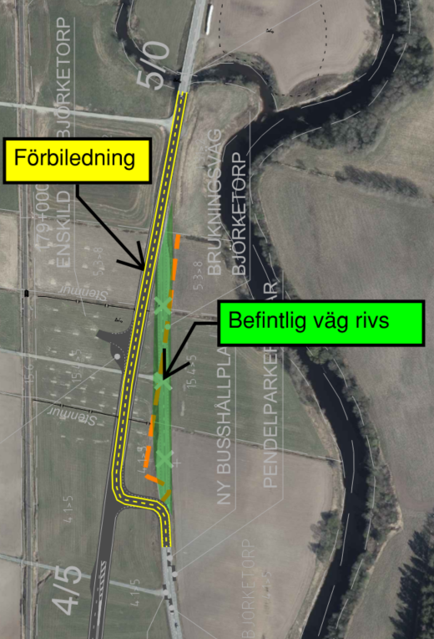
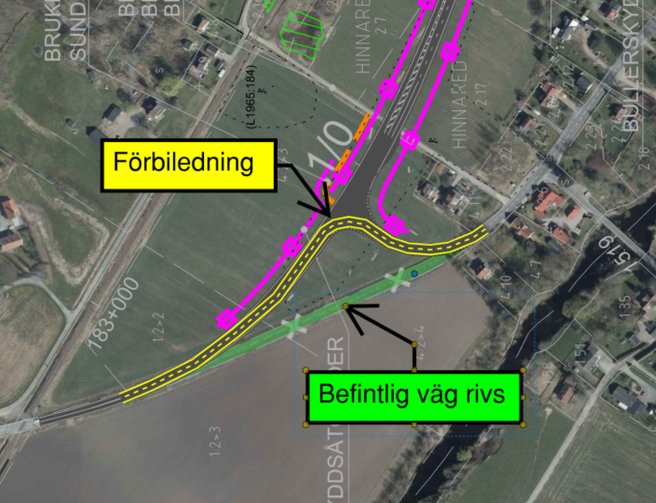
Bild till vänster visar hur trafiken på väg 41 kommer att ledas förbi anslutningen i söder mellan Sundholmen och järnvägen.
Skedet beräknas pågå från slutet av oktober fram till sommaren nästa år.
Bild till höger visar hur trafiken på väg 41 kommer att ledas förbi anslutningen i norr, söder om Surtan.
Skedet beräknas pågå från slutet av oktober fram till sommaren nästa år.

